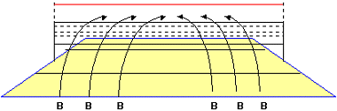

Per la battuta tesa, i battitori (B), servono nello spazio tra la rete e un filo tirato sopra di essa.

Lo sviluppo dell'esercizio, riguarda il controllo della traiettoria indirizzata nella metà destra e sinistra del campo, per colpire dei tappeti oppure le diverse zone del campo medesimo.

Gli atleti battono con l'intento di colpire lo spazio fra i bersagli.
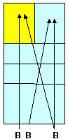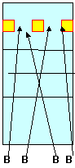

Si arretra ad ogni battuta che oltrepassa la rete fino ad arrivare con sicurezza a servire da dietro la linea di fondo campo. Gli allievi posti uno di fianco all'altro in riga, battono in rapida successione e poi recuperano il pallone per eseguire un nuovo servizio avanzando di un passo verso la rete in caso d'errore o arretrando di un passo (fino a raggiungere la linea di fondo) se la palla oltrepassa la rete.

